1. Тема: Жестомобил
2. Автори**:**
   1. Симеон Тодоров Славов, 0884955425, Варна, ж.к. Владислав Варненчик 209, [simeon.todorov.slavov@gmail.com](mailto:simeon.todorov.slavov@gmail.com), Професионална Гимназия по Електротехника - Варна, 12 клас.
   2. Даниел Иванов Христов, 0885416201, Варна, ж.к. Чайка 44, dani_hristov06@abv.bg, Професионална Гимназия по Електротехника - Варна, 12 клас.
3. Ръководител:
   1. Димитър Веселинов Аврамов, 0885452938, dimityr.avramov.93@gmail.com, учител
4. Резюме:
   1. Целите на проекта са да демонстрира как изкуственият интелект и компютърното зрение могат да бъдат използвани за управление на различни видове проекти.
   2. Етапи в изграждането на проекта:
      1. Етап на планиране – В този етап избрахме технологиите, които ще използваме за реализация, както и какъв микроконтролер, модул за комуникация и мотори ще използваме. След това всеки започна да работи по задачите.
      2. Етап на реализация – Първо започнахме с изграждането на количката, като за микроконтролер избрахме Arduino Uno и към него свързахме драйвер за постояннотокови мотори L298N и Bluetooth модул HC-06. Към драйвера за постояннотокови мотори свързахме 4 DC мотора. След това започнахме програмната част на Arduino и Python.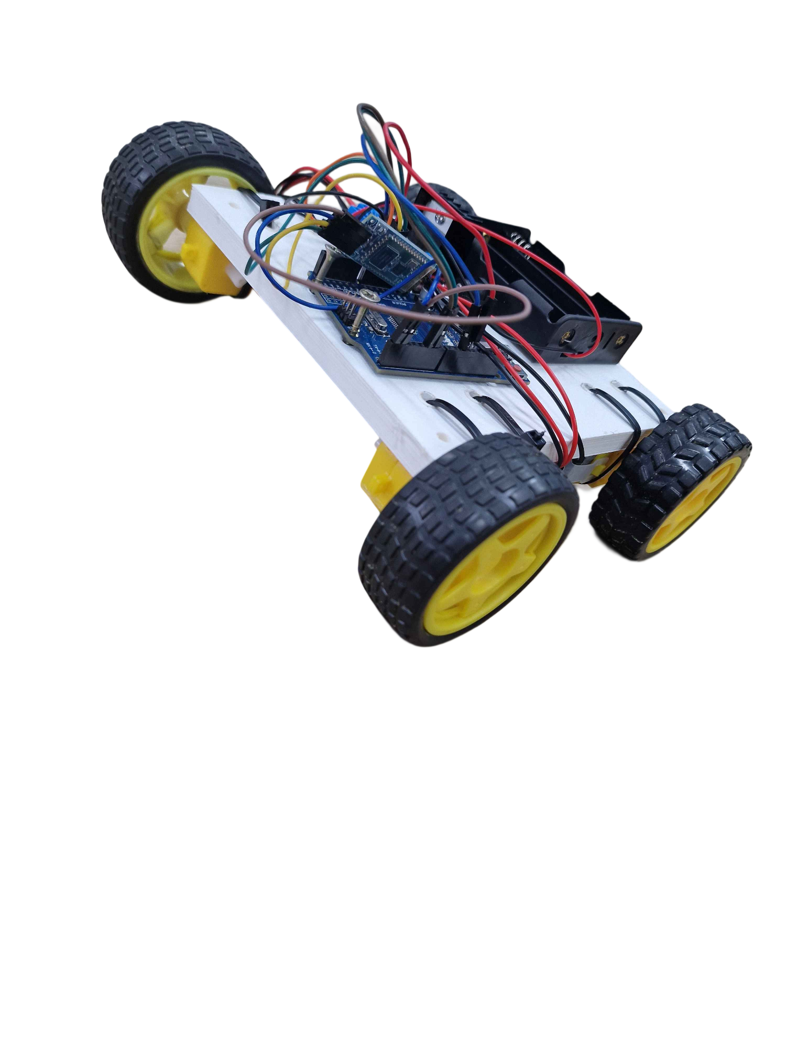
   3. Ниво на сложност:
      1. Основните проблеми:
         1. С извличането на некоректна информация.
         2. С претоварване на безжичната комуникация.
         3. С пресмятането на стойностите в зависимост от далечината на ръката спрямо камерата.
         4. Затруднение на системата при разграничаване на жестове.
         5. C изпращането на няколко команди едновременно.
   4. Логическо и функционално описание на решенията:
      1. Модул за разпознаване на жестове: Обработва сигналите подадени от камерата и идентифицира жестовете.
      2. Модул за комуникация - Предава данните от компютъра към количката чрез Bluetooth.
      3. Контролен модул на количката: Получава и изпълнява командите чрез микроконтролер.
      4. Взаимодействие между модулите:
         1. Камерата подава видео поток към модула за разпознаване след като жестът бъде разпознат, командата се изпраща към комуникационният модул и най-накрая контролният модул на количката изпълнява командата.
   5. Реализация:

За създаването на Python приложението сме използвали Visual Studio Code. В приложението използвахме библиотеките OpenCV и Mediapipe. OpenCV е библиотека, която чрез камерата помага на компютрите да "виждат" изображения и видеа, и можем да следим движения в реално време. Mediapipe е библиотека, която ни помага да разпознаем жестовете в реално време. В приложението използвахме алгоритъм за сегментиране на ръката и разпознаване на жестове, както и преобразуваме разпознатите жестове в команди за движение.

За създаването на Arduino приложение използвахме ArduinoIDE. В приложението получаваме данни от Bluetooth модула чрез лаптоп, който управлява приложението и изкуственият интелект. След което микроконтролерът, Arduino Uno, подава сигнали към драйвера за постояннотокови мотори L298N, кой мотор на къде да се върти.

* 1. Описание на приложението:
     1. Създаване на виртуална среда:
        1. Уверяваме се, че Python е инсталиран на нашата система (препоръчително pyhton3.10.11): python --version или python3 --version
        2. Създаваме виртуална среда: python -m venv venv или, ако използваме python3: python3 -m venv venv
        3. Активираме виртуалната среда:
           1. На Windows: venv\Scripts\activate
           2. На Linux/MacOS: source venv/bin/activate
        4. Успешната активация на виртуалната среда ще промени началото на терминала ни, като покаже (venv).
     2. Инсталиране на зависимости от requirements.txt:
        1. Уверяваме се, че сме в активираната виртуална среда.
        2. Изтегляме и инсталираме зависимостите: pip install -r requirements.txt
     3. Деактивиране на виртуалната среда.
        1. Когато приключим с работата във виртуалната среда, можем да я деактивираме с командата: deactivate
     4. Чести проблеми:
        1. Команда python не работи: Опитваме с python3 вместо python.
        2. pip не е инсталиран: Уверяваме се, че pip е инсталиран с Python: python-m ensurepip --upgrade
  2. Заключение:

Жестомобилът успешно демонстрира управление чрез жестове, съчетавайки интуитивност и технология. Проектът е демонстративен, но може да бъде адаптиран за управление на дронове, роботи и умни устройства. В бъдеще може да се добавят повече жестове и функции, интеграция с AR/VR за разширена интерактивност, оптимизация за работа в различни условия.